**11年级（上）政治第8课时（第4周）**

**《3课3框 唯物辩证法的实质与核心》**

**1学习指南**

撰稿：北京市朝阳外国语学校 刘 欣

审核：北京市第八十中学 刘亚芬

**一、明确学习目标与任务**

|  |  |  |
| --- | --- | --- |
| **学习内容** | **学习任务** | **学习目标** |
| **第一目**  事物发展的源泉和动力 | **找出**常见的**反义词**，概**括这**些**共同点**，  **理解**矛盾**就是**对立统一；  **分享**典籍中关于矛盾的**篇章或故事**，**分析**矛盾双方的**关系**；  **理解**矛盾同一性、斗争性两个基本属性分别的**表现**；  **探讨**“和而不同”所体现的**哲学道理**；  **理解**矛盾两个基本属性的**关系**。 | **说明**矛盾双方的对立统一是事物发展的源泉和动力。  **掌握**用对立统一的观点看问题。 |
| **第二目**  矛盾问题的精髓 | **列举**自然界、人类社会、个人生活等各个方面存在着的矛盾，  **明确**事事有矛盾、时时有矛盾。  **描述**主题特征、主题下事物**特征**使大家知晓该事物，  **明确**矛盾特殊性的三个**表现**。  **分析**事物与主题的**关系**，  **明确**矛盾普遍性和特殊性相互联结、在一定条件下可以相互转化的**关系**。  从普特关系的角度**分析**如何坚持和发展中国特色社会主义。  **明确**普特关系对于我国发展的**要求**。  **结合**脱贫攻坚等**典型案例**，**说明**为什么要坚持具体问题具体分析。  **明确**具体问题具体分析的**重要意义**。 | **说明**中国特色社会主义体现了矛盾的普遍性与特殊性的具体的历史的统一。  **领会**具体问题具体分析是马克思主义的活的灵魂。  **掌握**具体问题具体分析的方法。 |
| **第三目**  用对立统一的观点看问题 | **结合**自己**生活实例**，**谈谈**自己面对复杂事物**如何**分析和解决矛盾的。  **说明如何**把握事物的主要矛盾与次要矛盾，  **结合**自己**生活实例**，**谈谈**应该**怎样对待**同学、老师、家人和自己。  **说明如何**把矛盾的主要矛盾和次要矛盾。  **结合**自己**生活实例**，**谈谈如何安排**自己的学习和生活。  **说明如何**坚持两点论和重点论相统一。 | **说明**坚持两点论与重点论相结合，反对形而上学的一点论和均衡论。  **掌握**两点论与重点论相结合的分析方法。 |

**二、观看视频**

**习近平新时代中国特色社会主义思想系列微视频第11集《我国主要矛盾的转化》**[**https://article.xuexi.cn/articles/video/index.html?art_id=15197140685015065942&showmenu=false&source=share&study_style_id=video_default&share_to=wx_single&part_id=12918235676019383468**](https://article.xuexi.cn/articles/video/index.html?art_id=15197140685015065942&showmenu=false&source=share&study_style_id=video_default&share_to=wx_single&part_id=12918235676019383468)

**三、阅读文献**

1.毛泽东：《矛盾论》

2.习近平：《辩证唯物主义是中国共产党人的世界观和方法论》

**四、简介图书（作者、简介、目录、前言、后记）**

孙正聿：《哲学通论》

**五、观看微课**

11年级（上）政治第8课时（第4周）《3课3框 唯物辩证法的实质与核心》

**六、自学检测**

**一、单项选择题**

1.手机、互联网等各种现代化通信传播手段在给我们日常生活和工作带来方便的同时，也带来了新的困扰，如“信息焦虑症”。上述材料表明（ ）

A．事物是一分为二的 B．矛盾具有必然性

C．矛盾具有特殊性 D．事物性质是不确定的

2.两千多年前，我国有个叫公孙龙的思想家牵着一匹马出关。守关的士兵对他说：“法令规定不能带马出关。”公孙龙回答：“我牵的是白马，不是马，白马非马。”“白马非马”论的错误在于其割裂了（ ）

A.矛盾的普遍性和特殊性的关系 B.矛盾的同一性和斗争性的关系

C.主要矛盾和次要矛盾的关系 D.矛盾的主要方面和次要方面的关系

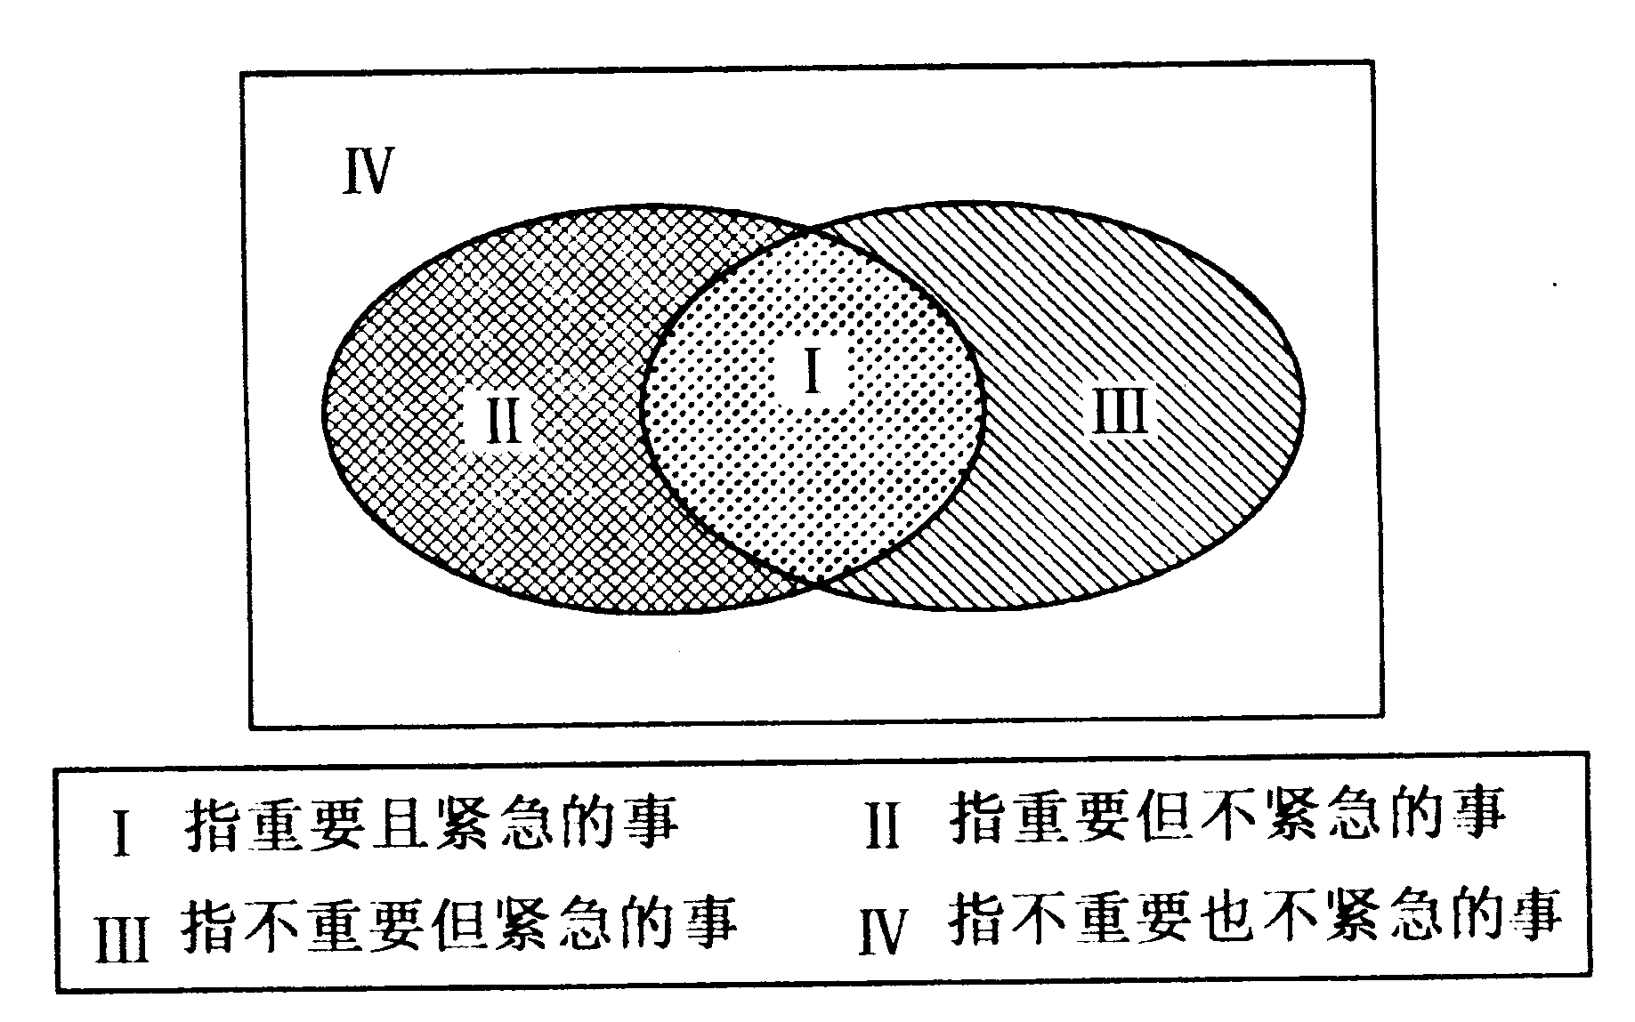3.每天，我们都有很多的学习任务，这常常让我们手忙脚乱。如果善于按照右图所示，将学习任务进行管理，并按一定的顺序完成任务，就会大大提高学习效率。这种做法主要体现了（ ）

A．矛盾的普遍性

B．主要矛盾与次要矛盾的辩证关系原理

C．矛盾主要方面与次要方面的辩证关系

D．矛盾普遍性与特殊性的辩证关系原理

4.毛泽东指出：“离开具体的分析，就不能认识任何矛盾的特性，我们必须时刻记得列宁的话：对于具体的事物作具体的分析。”之所以要坚持具体问题具体分析，因为它是

①坚持唯物辩证法的前提 ②正确认识事物的基础

③关于事物矛盾问题的精髓 ④正确解决矛盾的关键

A.①②         B.①③         C.②④         D.③④

**二、问答题**

5.歌德曾经说过，一个人只要宣称自己是自由的，就会同时感到他是受限制的。如果你敢于宣称自己是受限制的，你就会感到自己是自由的。

**运用对立统一的原理阐明自由与法律之间的关系。**